Propuesta proyecto de máster

*Título*: **Reconocimiento automático de estructuras en Imágenes de Resonancia Magnética.**

*Directoras*: Laura Igual y Petia Radeva

*Correu electrònic*: ligual@maia.ub.es

*Descripción de la investigación:*

Múltiples estudios de neurociencia se centran en la hipótesis de que ciertos desordenes cerebrales como esquizofrenia, hiperactividad o autismo están relacionados con las formas de ciertas estructuras cerebrales. Para encontrar estas diferencias anatómicas, los científicos analizan imágenes médicas de estructuras cerebrales, en general, Imágenes de Resonancia Magnética (MRI) del cerebro humano.

Una **imagen MRI** es una técnica no invasiva que utiliza el fenómeno de la resonancia magnética para obtener información sobre la estructura y composición del cuerpo a analizar. Se utiliza principalmente en medicina para observar alteraciones en los tejidos y detectar cáncer y otras patologías.

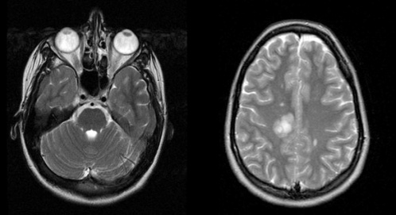

La localización de estructuras cerebrales en las imágenes MRI se realiza la mayor parte de las veces por neurólogos expertos. Sin embargo, este proceso manual no solo es muy costoso en tiempo, sino que también presenta una variabilidad inter- y intra-observador inherente, limitando así el poder del análisis. La identificación automática de las estructuras es por tanto de gran interés en estos trabajos, proporcionando resultados de una manera más rápida e independiente del experto que la realiza.

En esta tesis de máster nos proponemos comparar dos algoritmos para la localización automática de estructuras cerebrales en MRI. El primero es un método supervisado basado en un modelo de forma aprendido utilizando un conjunto de entrenamiento y el segundo es un método no-supervisado de segmentación de imágenes basado en estructuras de grafos.

En particular, la primera técnica que se utilizará será **Active Shape Models** (ASMs) que consiste en construir modelos estadísticos de la forma de los objetos o estructuras de interés que iterativamente se deforman para ajustarse a una instancia del objeto en una nueva imagen. Estos modelos se restringen mediante el modelo estadístico de la forma Point Distribution Model (PDM) para variar solamente en las formas vistas en un conjunto de entrenamiento de ejemplos etiquetados. La forma de un objeto se representa como un conjunto de puntos (controlados por el modelo de forma). Esta técnica ha sido usada ampliamente en análisis de imágenes médicas (en 2D y 3D). La segunda técnica que se estudiará será el método de segmentación de imágenes llamado **Nurmalized Cuts** que plantea el problema de segmentación como un problema de partición de un grafo basado en un criterio de global sobre toda la imagen.